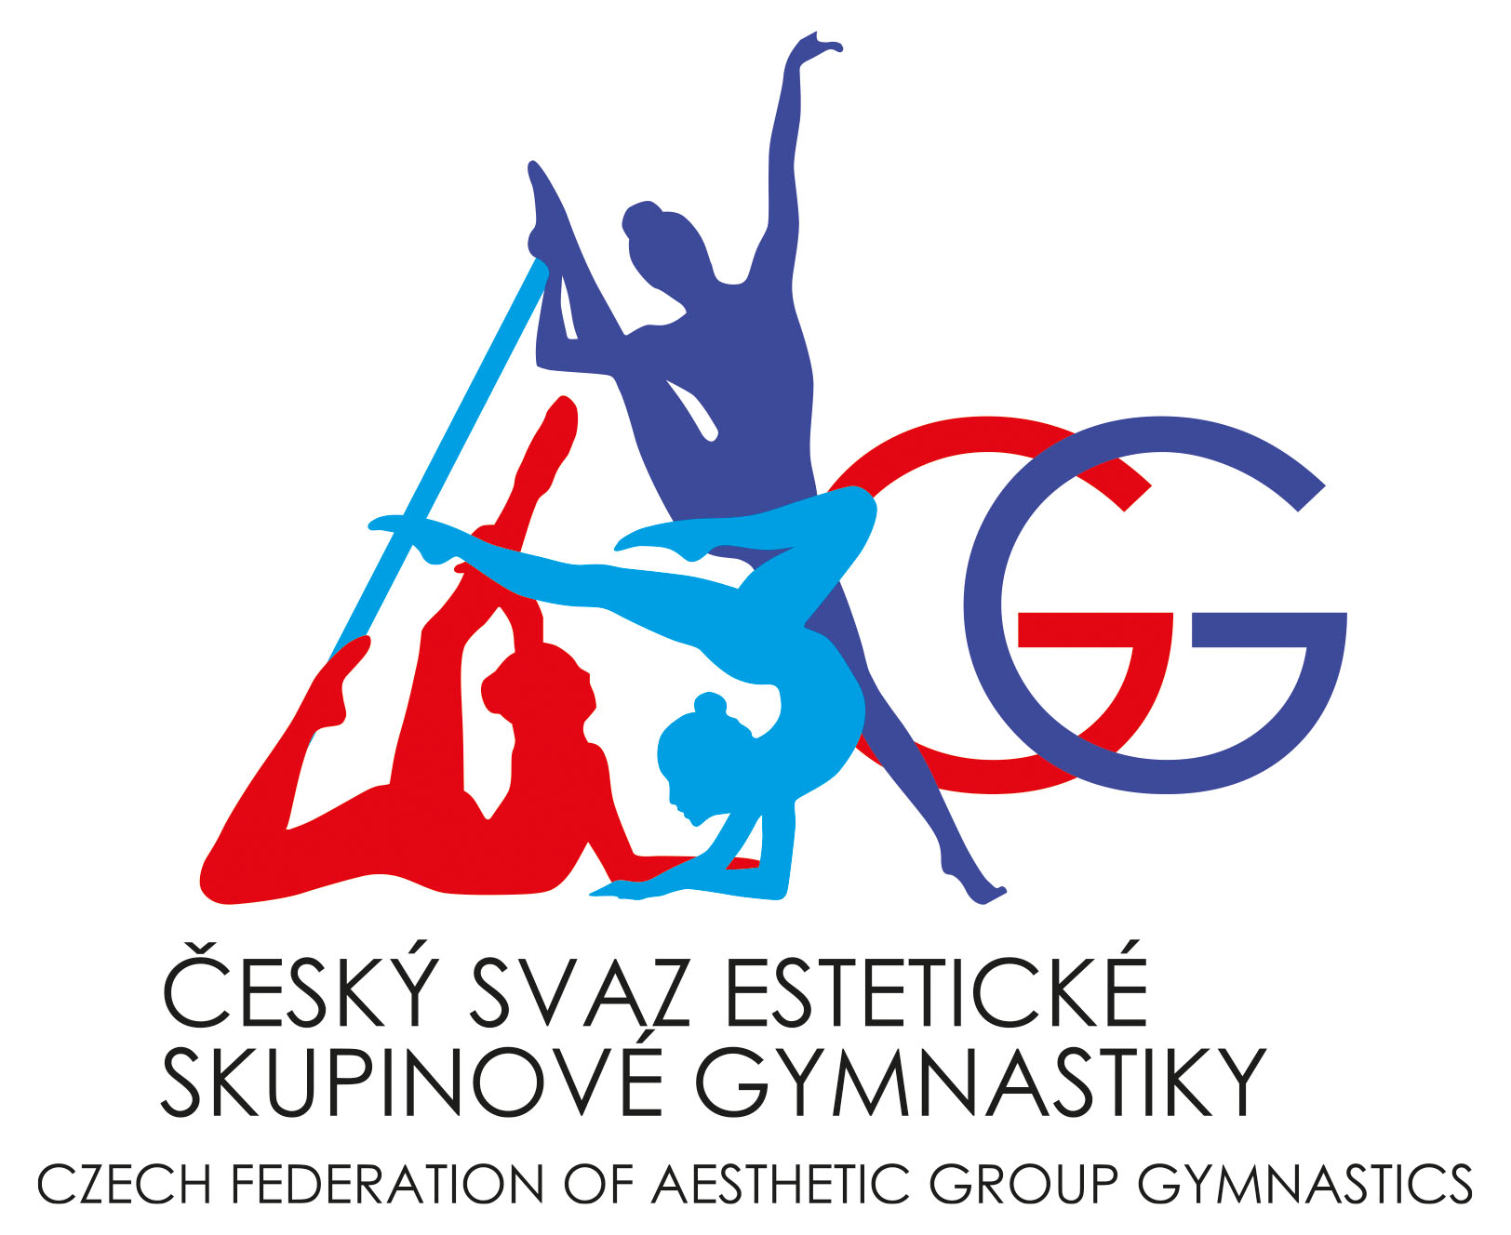

ČESKÝ SVAZ ESTETICKÉ SKUPINOVÉ GYMNASTIKY
Drnovská 39a, Vyškov, 682 01
www.csesg.cz

ROZPIS
REGIONÁLNÍHO PŘEBORU
REGION ČECHY
v estetické skupinové gymnastice
Dětských kategorií, juniorek a seniorek pro rok 2025
Dlouhý a krátký program

A. VŠEOBECNÁ USTANOVENÍ

1. POŘADATEL: z pověření ČS ESG – T. J. Sokol Velké Meziříčí
2. DATUM: neděle 6. 4. 2025
3. MÍSTO KONÁNÍ: Sportovní 2068, Velké Meziříčí

4. VEDOUCÍ ČINOVNÍCI
- technický ředitel mistrovství: Michaela Stasiaková
- hlavní rozhodčí: Barbora Dopplerová
- hlasatelka: Martina Večeřová
- hospodářka mistrovství: Sabina Vlachová
- vedoucí sboru počtářů: Pavel Stasiak
- vedoucí nástupu, tréninku: Antonie Střelcová
- zdravotní služba: Radka Pokorná

5. PŘIHLÁŠKY zasílají jednotlivé oddíly do 23. 3.2025 - termín dodání přihlášky pořadateli. Pořadatel do 3 dnů od termínu pro podání přihlášek zašle seznam přihlášených družstev zástupci ČS ESG.

Email přihlášky: TJTrebicMGBaver@mgelvis.cz

Přihláška musí obsahovat:
- seznam závodnic plným jménem a příjmením, rok narození, oddílovou příslušnost
- jméno a adresu vedoucí trenérky skladby
- jméno autora skladby

Nedostaví-li se družstvo bez řádné omluvy, podléhá disciplinárnímu řízení.

- LOSOVÁNÍ bude provedeno dne 28. 3. 2025 v Třebíči hod za přítomnosti technického ředitele závodu, hlavní rozhodčí. Losování je veřejné. Účast na vlastní náklady.

7. UBYTOVÁNÍ pořadatel nezajišťuje.

8. STRAVOVÁNÍ na vlastní náklady.

9. CESTOVNÉ:
Náhradu cestovného proplácí pořadatel následujícím osobám (oficiálním účastníkům regionálního přeboru):
- delegovaným rozhodčím
- oficiálním delegátům svazu

Cestovní náhrady / ubytování se vyplácí podle těchto zásad:
- Oficiálním účastníkům soutěže se proplácí jízdné autobusem nebo vlakem 2. třídy. Při použití vlaku je povinnost použít jednu ze slev (zpáteční jízdné / ČD tip / karta Z …). Příplatky pro vlaky EC a IC se proplácejí na základě předchozího souhlasu sekretariátu svazu.
- Při použití vlastního osobního auta (mikrobusu, autobusu) se proplácí jednotná náhrada cestovného dle tarifu 200,- Kč / 100 km (2,- Kč / 1 km) na oficiálního účastníka
- Místní doprava (jen v místě konání soutěže) se proplácí pouze při použití hromadného dopravního prostředku

10. PREZENTACE kategorií proběhne dne 6. 4. 2025

Při prezentaci musí závodnice nebo trenérka či jiný funkcionář oddílu předložit, resp. uhradit:
- registrace bude ověřena na základě registračních záznamů ČSESG
- v případě hostování, písemné povolení mateřského oddílu
- soupisku závodnic na prvou a druhou skladbu
- startovné na Regionálním přeboru pro krátký a dlouhý program:
6 a méně gymnastek: 800,- Kč
7 a více gymnastek: 1200,- Kč

Družstvu, které se nedostaví k prezentaci ve stanovenou dobu a které nemá v pořádku doklady, nebude povolen start.

B. TECHNICKÁ USTANOVENÍ

1. PŘEDPISY
Závod se koná dle aktuálních národních pravidel estetické skupinové gymnastiky ČSESG, soutěžního řádu ČS ESG a jeho doplňků a ustanovení tohoto rozpisu.

2. DISCIPLÍNY v kategoriích: dívčí týmy a mixované týmy:
- juniorské týmy - dlouhý program a krátký program
- seniorské týmy - dlouhý program a krátký program
- dětské kategorie: 6let a mladší, 8 a mladší, 8-10let, 10-12let, 12-14let - dlouhý program
- dětské kategorie: 8 a mladší, 8-10let, 10-12let, 12-14let - krátký program
- počet sportovců v družstvech a věkové výjimky: viz pravidla ESG
Počet družstev v jednotlivých genderových a věkových kategoriích účastnících se Regionálních přeborů není omezen.
Z Regionálního přeboru postupuje na Mistrovství ČR až 10 družstev z každé věkové či genderové kategorie v každé z disciplín ESG, tj. v dlouhém programu a krátkém programu (s výjimkou kategorií 6 let a mladší, pro něž nejsou MČR pořádána).

3. Pravidla nominací družstev na Regionální přebory
Členy nominovaných družstev mohou být pouze sportovci řádně registrovaní v ČS ESG a v Rejstříku sportu, které soutěží (jsou registrováni či hostují) za oddíly/kluby se sídlem v daném kraji.
Regionem Čechy se rozumí kraje: Středočeský, Královéhradecký, Pardubický, Plzeňský, Ústecký, Jihočeský, Karlovarský, Vysočina, Liberecký, Hlavní město Praha

4. ZÁVODIŠTĚ s kobercem 13 x 13 metrů.

5. HUDEBNÍ DOPROVOD
Řádně označenou skladbu ve formátu mp3 prosím zašlete nejpozději do 30. 3. 2025 na email: hudby@mgelvis.cz
Skladba bude označena: kategorie_klub_Název týmu
Všechny hudby se budou zkoušet při rozcvičení skladeb. V případě technických problémů lze přehrát hudbu z CD přehrávače. Prosíme, aby trenéři měli u sebe i náhradní CD či USB nosič s hudbou.

6. PŘEDBĚŽNÝ ČASOVÝ PROGRAM
8.00 – 8.30 prezentace
8.00 – 9.20 rozcvičení
8.50 – 9.20 porada RO + TR
9.30 zahájení závodu

Časový rozpis závodu bude přesně upraven dle obdržených přihlášek.

7. NÁMITKY lze podat v případech, které vymezuje soutěžní řád a to písemně s přiloženým vkladem 1.000,- Kč. O případu rozhoduje námitková komise ve smyslu soutěžního řádu ČS ESG a dalších sportovně technických norem.

8. TITULY A CENY
- vítězné družstvo získá titul přebornic Regionálního přeboru, medaili a diplom / členky družstva medaili a diplom
- družstva na druhém a třetím místě získají medaili a diplom / členky družstva medaili a diplom
- všechna zúčastněná družstva získají účastnický diplom

C. ZÁVĚREČNÁ USTANOVENÍ

- všechna ustanovení tohoto rozpisu budou přesně dodržována
- pořadatel zpracuje úplné výsledky, které zašle do 48 hodin e-mailem na ČS ESG
- předá po skončení závodu 1x hlavní rozhodčí v tištěné podobě
- hlavní rozhodčí zpracuje zprávu o průběhu závodu a zašle ji 1x R.Vrbové – úsek rozhodčích ČS ESG
- technický ředitel zodpovídá za zveřejnění výsledků
- doping je v soutěžích ČS ESG zakázán a postihován podle Směrnice pro kontrolu a postih dopingu ve sportu (Antidopingový výbor ČR, Praha 1996) a podle Pravidel FIG pro dopingovou kontrolu (Výkonný výbor FIG, Moutier 1995)

Vyškov 14.3. 2025 Ing. Renáta Vrbová, v.r. Michaela Stasiaková, v.r.
Prezidentka svazu ČSESG ředitelka soutěže

